קבועים (Constants)
- קבוע הוא ערך קשיח, סטטי, שלא ניתן לשנותו לאורך התוכנית.
- לקבועים יש טיפוס (Data Type) שמתאר את טיב הערך.
- דוגמאות לקבועים:
  - מטיפוס שלם: 36, 95, -182
  - מטיפוס ממשי: 97.5 , 32.4, 3.14-
  - מטיפוס תו: 'a' , 'd', '-' (קבועים מטיפוס תו תחומים על ידי גרש יחיד, הם מתורגמים למספר על ידי המהדר לפי טבלת ASCII, ראו הסבר בהמשך).

טיפוס (Data Type):
- מתאר את טיב המידע, אך לא את המשמעות שלו.
- דוגמאות לטיפוסים: מספר שלם, מספר ממשי (שבר) ותו.
- מגדיר גם את טווח הערכים (מינימום ומקסימום) שניתן לאחסן.
- יכול להיות טיפוס אחד ויחיד למשתנה.
- לא ניתן לשנות טיפוס של המשתנה לאורך התוכנית.
- הטיפוסים נרשמים באנגלית באותיות קטנות (זו טעות לרשום באות גדולה).
- שמות הטיפוסים הם מילים שמורות ולכן יופיעו בתוכנית בצבע כחול.

משתנים (Variables):

- משתנה הוא מקום בזיכרון שמכיל ערך, שניתן לשנותו לאורך התוכנית.
- למשתנים יש שם מזהה (Identifier) שמבדיל אותם מאחרים.
- למשתנים יש טיפוס (Data Type) שמתאר את טיפוס הערך שהם מכילים.
- שימושים נפוצים במשתנים:
  - תוצאות חישוב.
  - חישובי ביניים.
  - קלט (מאחר ולא ידוע מה המשתמש יקיש)
פלט (מאחר והוא לרוב תלוי במה שהמשתמש הקיש).

טווח ערכים  Value Range | גודל בבתים  Size in Bytes | טיפוס  Data Type
מספרים שלמים מסומנים
-128 … 127 | 1 | (signed) short int
-32,768 … 32,767 | 2 | (signed) int
-2,147,483,648 … 2,147,483,647 | 4 | (signed) long int
מספרים שלמים לא מסומנים
0 … 255 | 1 | unsigned short int
0 … 65,535 | 2 | unsigned int
0 … 4,294,967,295 | 4 | unsigned long int
מספרים ממשיים
דיוק של עד 7 ספרות | 4 | (signed/unsigned) float
דיוק של עד 15 ספרות | 4 | (signed/unsigned) double
תווים
-128 ... 127  התו מזוהה לפי ערך ASCII | 1 | (signed/unsigned) char

ערכי ASCII:
- ישנו סטנדרט בשם ASCII, שקובע מספר ייחודי, חד-חד ערכי לכל תו.
- ניתן לתת ערך למשתנה מטיפוס תו על ידי המספר של התו או על ידי התו תחום בגרש יחיד.
- ערך מספרי הוא אותו הערך כמו התו המתאים לו בקוד ASCII.
- תווים שמייצגים ספרות מופיעים ברצף החל מערך 48 לספרה 0 ועד לספרה 9 שערכה 57.
- גם תווים קטנים ('a'-'z') וגדולים ('A'-'Z') מופיעים ברצף.
- ערך של תו קטן (לדוגמא 'g') שונה מערכו של תו גדול (לדוגמא 'G').
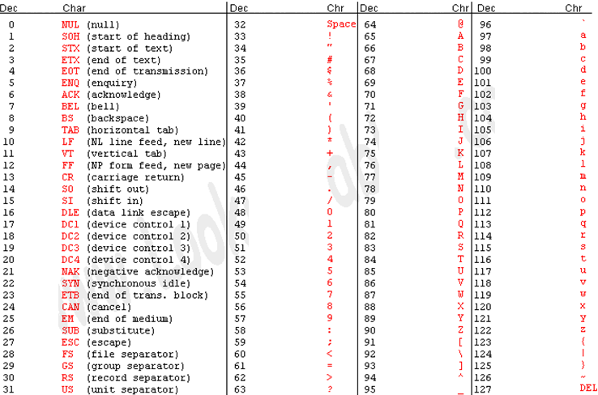

שם מזהה (Identifier) של משתנה:
- הוא שם ייחודי שמתאים לאותה פיסת מידע.
- אסור ליצור שני מזהים עם שמות זהים, גם אם יש להם טיפוסים שונים.
- השם מזהה את פיסת המידע ומכאן שמו Identifier (מהמילה Identify).
- השם מבדיל אותו משאר המשתנים, לכן חשוב לבחור בשם משמעותי.
- שם מזהה לא יכול להיות מילה שמורה (ולכן תמיד יופיע בכתב שחור).
- מילה שמורה היא מזהה ששייך לשפת C (כגון שמות הטיפוסים) שכדי למנוע דו משמעות והתנגשות, נאסר עלינו להשתמש בהם כמזהים.
- שם מזהה מורכב אך ורק מרצף של תווים לטיניים (a-z , A-Z), ספרות ו\או קווים תחתונים ( _ ).
- שם מזהה לא יכול להתחיל בספרה.
- למזהה יכול להיות מורכב ממקסימום של 255 תוים.
- רווחים, סימני פיסוק (ובפרט: פסיקים ומקפים) לא יכולים להופיע בשמות מזהים.
- שם המזהה הוא Case Sensitive: מזהה שנכתב באותיות קטנות שונה ממזהה שנכתב באותיות גדולות. לדוגמא, המזהים הבאים שונים זה מזה: Number1, number1, NUMBER1, nUmBeR1.

הגדרת משתנים בשפת C:

- כדי לאחסן ערך, חובה עלינו לבחור בטיפוס הערך ולתת לו שם מזהה ייחודי.
- בשפת C, ניתן "ליצור" משתנים חדשים אך ורק בהתחלת התוכנית. פעולה זאת נקראת הגדרת משתנים.
- כדי להגדיר משתנה חדש, יש לכתוב את הטיפוס שלו ולאחריו את המזהה של המשתנה. בסוף יש חובה לרשום את התו נקודה פסיק ;
דוגמאות:
int Number1;
short int Age;
unsigned long id;
- ניתן להגדיר משתנים מאותו טיפוס באותה השורה, יש להפריד את המזהים שלהם בפסיק.
דוגמאות:
int Number1, Number2, Number3, Number4;
float average, height, width;

- ניתן להוסיף רווחים או טאבים כראות עיניכם בין המזהים, הטיפוסים, הפסיקים או הנקודה פסיק שבסוף.
דוגמאות:
short int Age ;
float average ,height , width;
- אין חובה לרשום את הגדרות המשתנים במספר שורות. ניתן לרשום את כולם באותה השורה, כאשר בסיום כל הגדרת משתנים מאותו הטיפוס, יהיה התו נקודה פסיק.
דוגמא:
int Number1,Age; unsigned long id; char my_Character;

- משמעותו של התו ; הוא סיום הוראה. הוא יבוא בסיום הגדרת משתנים או הוראות, כפי שנלמד בהמשך.
- ניתן לרשום ; מספר פעמים בסוף הוראה או בשורה ריקה, אך לא יהיה לכך משמעות.
רשימת מילים שמורות בשפת C

auto | optional local declaration
break | used to exit loop and used to exit switch
case | choice in a switch
char | basic declaration of a type character
const | prefix declaration meaning variable can not be changed
continue | go to bottom of loop in for, while and do loops
default | optional last case of a switch
do | executable statement, do-while loop
double | basic declaration double precision floating point
else | executable statement, part of "if" structure
enum | basic declaration of enumeration type
extern | prefix declaration meaning variable is defined externally
float | basic declaration of floating point
for | executable statement, for loop
goto | jump within function to a label
if | executable statement
int | basic declaration of integer
long | prefix declaration applying to many types
register | prefix declaration meaning keep variable in register
return | executable statement with or without a value
short | prefix declaration applying to many types
signed | prefix declaration applying to some types
sizeof | operator applying to variables and types, gives size in bytes
static | prefix declaration to make local variable static
struct | declaration of a structure, like a record
switch | executable statement for cases
typedef | creates a new type name for an existing type
union | declaration of variables that are in the same memory locations
unsigned | prefix declaration applying to some types
void | declaration of a typeless variable
volatile | prefix declaration meaning the variable can be changed at any time
while | executable statement, while loop or do-while loop

